**Datos Personales** 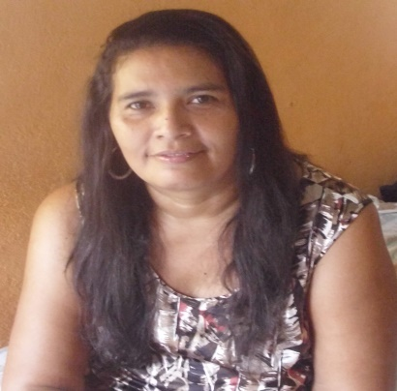

Nombres y Apellidos: Xiomara del Carmen

Cardoza Almendarez

Fecha de Nacimiento: 01 de julio de 1969

Lugar de nacimiento: Managua, Nicaragua

Numero de cedula: 001-010769-0044n

Domicilio: Anexo Batahola sur, nicalit 1 cuadra abajo 1 cuadra al sur

Teléfono:

Celular: 78884864

Correo: [xiocar69@hotmail.com](mailto:xiocar69@hotmail.com)

**Formación Académica**

* Actualmente cursando la carrera de **administración de Empresa** en la universidad politécnica de Nicaragua.(3er año)
* Instituto teológico Nicaragüense. Bachiller en Teología (2005-2009).
* Instituto Teológico Nicaragüense .2 años de programas de diplomado en estudios teológicos. (2006-2007).
* The Nicaragua center of English. 1 año basico (2005)
* Curso de informática (uso de internet y paquete office)

**Cursos y Seminarios**

* P.A.W.N Ministries, Inc. Líderes siervos : Lo que la iglesia actual necesita.(2012)
* Lidere. agudeza afilando tu potencial. Marcos Witt(2012)
* Evangelismo explosivo Venezuela. Taller de evangelismo para niños. (2011)
* Certificado como maestro entrenador laico por parte de evangelismo explosivo internacional y el comité nacional para Nicaragua.(2008)
* Instituto teológico nicaragüense. Plan avanzado estudios clases.(2007)
* Curso Básico para la formación de guías ICTHUS. (2015 )

**Experiencia laboral**

* Secretaria académica encargada del control financiero ingresos y egresos en colegio Tabernáculo Evangélico. (2011) 1 año
* Maestra de teología. Instituto teológico nicaragüense. Sabatino (2011)
* Directora de proyecto en sociedad con el ministerio compasión internacional

Manejo de personal, capacitar al personal y orientarlos al cumplimiento de metas, manejo de presupuestos, revisión de reportes financieros cada fin de mes, elaboración de presupuesto, responsable de compras de todas las adquisiciones en el proyecto.

Años de experiencias

5 años y medio en área administrativa y contable.

* **Informática**
* Manejo de paquete de office: **Word, Excel, power point, Publisher**.
* Conocimientos a nivel de usuario de :
* Redes sociales.
* Internet.
* REFERENCIAS PERSONALES

Lic. Walter Rene Rojas (Auditor externo)

Lic. Eddy Flores (Asesor Financiero)